Sistema de Cálculo da Elétrica Residencial
Manual do Usuário e Documentação Técnica (Acesso Antecipado)

Parte 1: Instalação para Testadores
Para instalar o app de Elétrica Residencial (Para os Testadores).
- Utilizar o link recebido (é necessário o código de convite enviado no privado) https://play.google.com/store/apps/details?id=com.apsantosf.eletricaresidencial .
- Quando abrir esta página clicaremos no valor que aparece
- Aparecerá outra tela com opções de pagamento, utilizaremos o Resgate de Código
- Colocar o código recebido e instalamos o app.
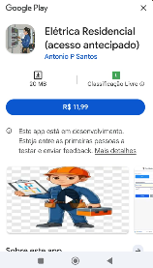

Parte 2: Manual do Usuário (Passo a Passo)
O aplicativo é dividido em três abas principais para inserção de dados e painéis para
visualização de relatórios.

- Aba Início
Esta é a aba inicial onde você define as configurações base da residência. Nela, você escolherá:
- Tipo de Imóvel: Se os cálculos serão para uma Casa ou Apartamento.
- Tensão de Trabalho Interna: A voltagem utilizada (127V ou 220V).
- Sistema de Rede da Região: O padrão de fornecimento (Ex.: 127/220V Sul/Sudeste ou 220/380V Nordeste/DF).
- Distribuidora de Energia: A concessionária local (CPFL, Enel, Neoenergia, EDP).
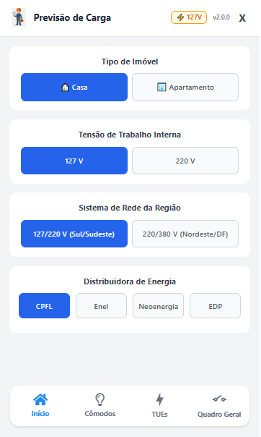

- Aba Cômodos
Nesta aba, você registrará os ambientes da residência para calcular as Tomadas de Uso Geral (TUGs) e Iluminação.
- Selecione uma opção em Sugestões de Ambientes (Normativo NBR 5410). Ao escolher, o nome será carregado em um campo de texto editável, permitindo acrescentar dados ou modificar inteiramente o nome do cômodo.
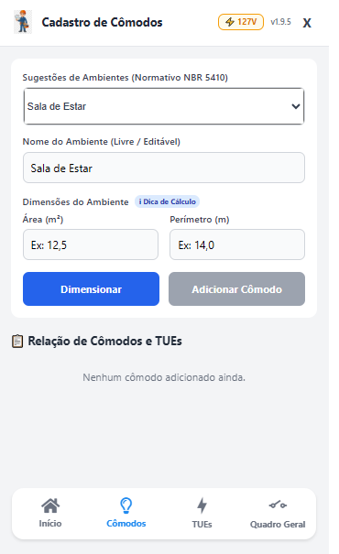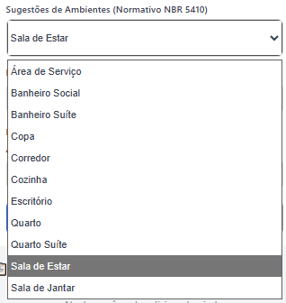
- Insira as Dimensões do Ambiente (Área em m2 e Perímetro em m). Dica: Caso tenha dúvidas sobre essas medidas, clique no botão "Dica de Cálculo" para encontrar informações de como calcular.
- Clique em Dimensionar. O aplicativo calculará a quantidade mínima de tomadas exigida por norma e os dados elétricos necessários para o Quadro Geral.
- O botão Adicionar Cômodo ficará verde. Clique nele para armazenar as informações para o Quadro Geral.
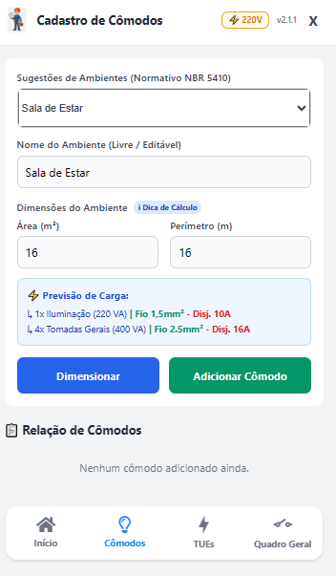
- Para excluir um cômodo adicionado por engano e refazer o processo, basta clicar no ícone "X" vermelho correspondente na Relação de Cômodos.
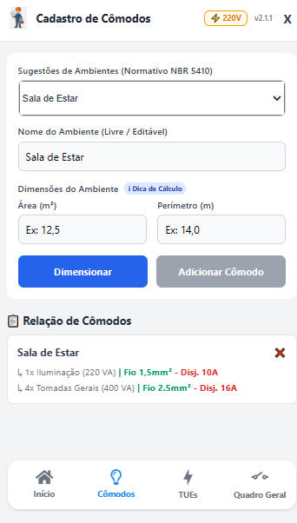
- Aba TUEs (Equipamentos Específicos)
Esta aba funciona de forma semelhante à aba Cômodos, mas é destinada aos aparelhos de alta potência (Circuitos Específicos).
- Escolha o equipamento na lista de Sugestões de Equipamentos (TUEs) (Ex: Ar-Condicionado 9.000 BTU, Chuveiro Elétrico).
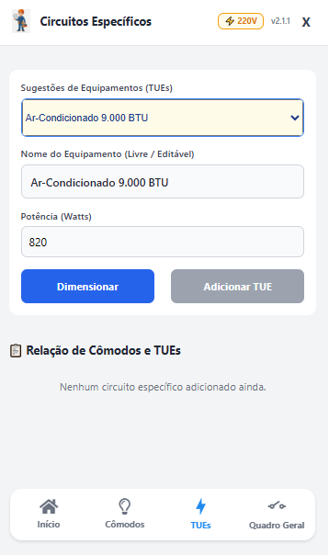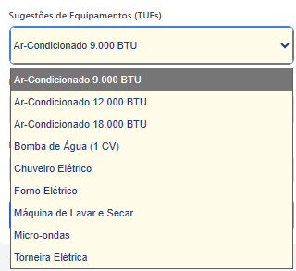

- A Potência (Watts) será preenchida automaticamente (podendo ser editada). Clique em Dimensionar para obter os dados elétricos (Corrente, Cabo Ideal e Disjuntor).
- O botão Adicionar TUE ficará verde. Clique nele para armazenar as informações. Caso tenha que colocar dois equipamentos iguais, clique em dimensionar e adicionar novamente.
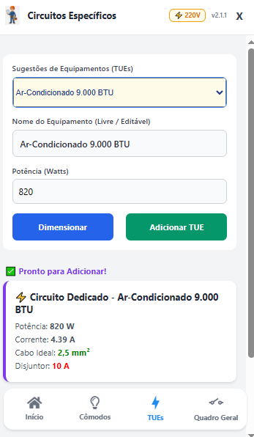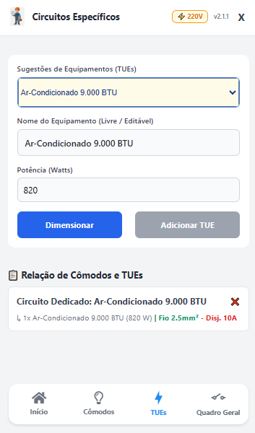

- Aba Quadro Geral (Relatório e Dimensionamento)
Esta aba é o demonstrativo de todos os Cômodos e Dispositivos inseridos na composição da residência.
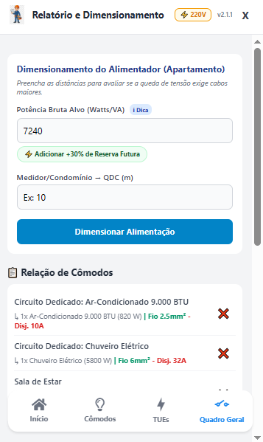
Caso queira refazer algo, basta clicar no "X" para eliminar e voltar na aba correta.
- Reserva Futura: Logo abaixo de "Potência Bruta Alvo (Watts/VA)", há o botão Adicionar +30% de Reserva Futura. Utilize-o para garantir folga caso queira aumentar os equipamentos no futuro.
- Dimensionamento do Alimentador: Para calcular a queda de tensão, insira a distância dos fios e clique em Dimensionar Alimentação.
  - Para Apartamentos: Há apenas um campo de medição (Medidor/Condomínio até o QDC interno).
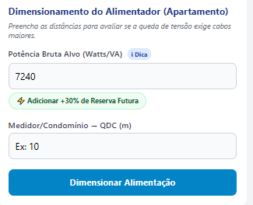
  - Para Casas: Há duas medições (do Poste da Rua até o Medidor, e do Medidor até o QDC interno).
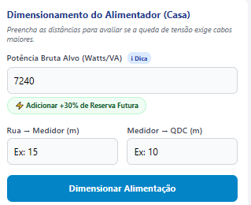

Após dimensionar, o aplicativo exibirá os cartões verde e azul com os resultados finais:
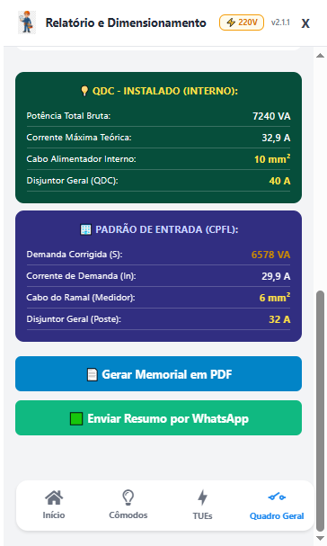
- Gerar Memorial em PDF: Ao clicar neste botão, abrirá uma página onde será criado um "Memorial Descritivo Elétrico" com todas as informações e cálculos realizados.
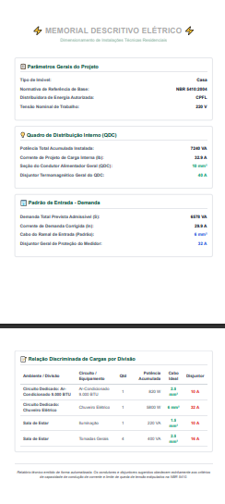
- Enviar Resumo por WhatsApp: Este botão permite compartilhar uma mensagem detexto padronizada com os cálculos efetuados para os seus contatos.
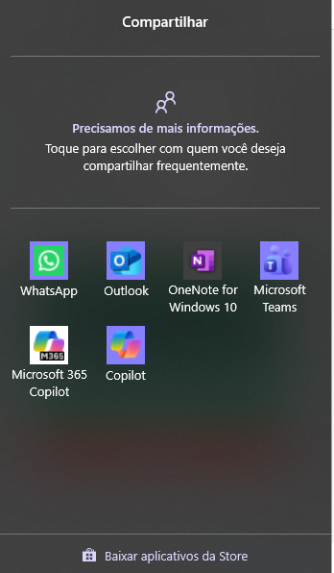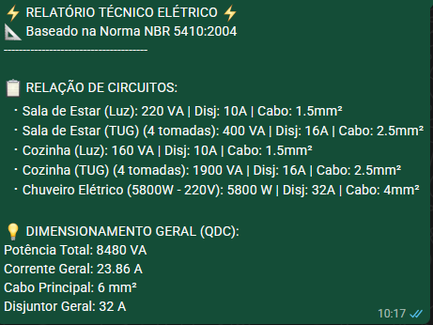

Parte 3: Perguntas Frequentes (FAQ)
- Pode colocar uma calculadora para fazer o cálculo do perímetro e da área sem sair do app?
R.: É algo para ser analisado e se possível colocar em futura versão.
- Pode fazer o cálculo de um cômodo só?
R: Sim pode ser feito, mas não esqueçam que em uma residência para que tudo esteja em conformidade o certo é fazer o cálculo de tudo. Exemplo: se eu trocar um chuveiro de 5800W por um de 7800W, o disjuntor não será o mesmo. Isso vai influenciar no quadro geral.
- A quantidade de tomadas que aparece é o que a somos obrigados a colocar?
R.: A quantidade que o app mostra é a quantidade mínima de tomadas a serem colocadas conforme a norma NBR 5410.
Parte 4: Notas Técnicas e Normativas
- Normas das instalações elétricas residenciais
O Perímetro é a soma de todos os lados (paredes) do cômodo, medido em metros lineares (m). No contexto da norma NBR 5410, enquanto a Área determina a potência da iluminação, o Perímetro é o dado fundamental para definir a quantidade mínima de tomadas de uso geral (TUGs) por segurança, evitando o uso de benjamins e extensões.
- Salas e Quartos (Cômodos Sociais): Exige no mínimo 1 tomada a cada 5 metros ou fração de perímetro. (Ex.: Quarto com 14 m de perímetro = 14 / 5 = 2.8. Arredondando para cima, o app calcula 3 tomadas).
- Cozinhas e Áreas de Serviço: A norma é mais rígida e exige 1 tomada a cada 3,5 metros ou fração de perímetro.
- Nem sempre 220V significa bifásico (O Motivo Técnico)
O Brasil divide-se em dois grandes blocos de distribuição:
- Sistema 380V/220V (Nordeste, Sul, partes do Centro-Oeste/Sudeste): A fase já tem 220V. Portanto, Fase + Neutro = 220V (Monofásico).
- Sistema 220V/127V (Sudeste, Norte, ex: CPFL, Enel SP): A fase tem 127V. Para obter 220V, o padrão precisa puxar duas fases: Fase + Fase = 220V (Bifásico).
- Diferença entre Prédio e Casa
O motor de cálculo atua como um "fiscal da concessionária" muito rigoroso para ligações no poste da rua. Para uma casa, se a carga passa de 25 kW (ex: 28.148 VA), a distribuidora corta o bifásico e obriga a colocar o trifásico para não desequilibrar a rua (sugerindo cabos de 25 mm2 e Disjuntor de 80 A).
No entanto, no apartamento a realidade é outra devido a dois conceitos:
- A Regra do Prédio: O prédio recebe energia Trifásica pesada. O engenheiro distribui as três fases alternadamente pelos andares (ex: Apto 11 recebe Fases A e B). Por isso, mesmo que a carga passe dos 25 kW, o projeto interno permite manter a unidade como bifásica, pois o equilíbrio é feito no conjunto do prédio.
- O Fator de Simultaneidade Real e a Seletividade: Um disjuntor Bifásico de 70A a 220V suporta 15.400 VA. A demanda diária raramente atinge a carga total instalada (ninguém liga todos os chuveiros e ares-condicionados no mesmo segundo). Por isso o disjuntor de 70A e o cabo de 10 mm2 funcionam perfeitamente na prática, pois a corrente de uso costuma flutuar entre 30A e 50A. Além disso, o disjuntor do medidor (70A) é maior que o interno (63A) por Seletividade, garantindo que o desarme aconteça dentro de casa em caso de pico extremo.

